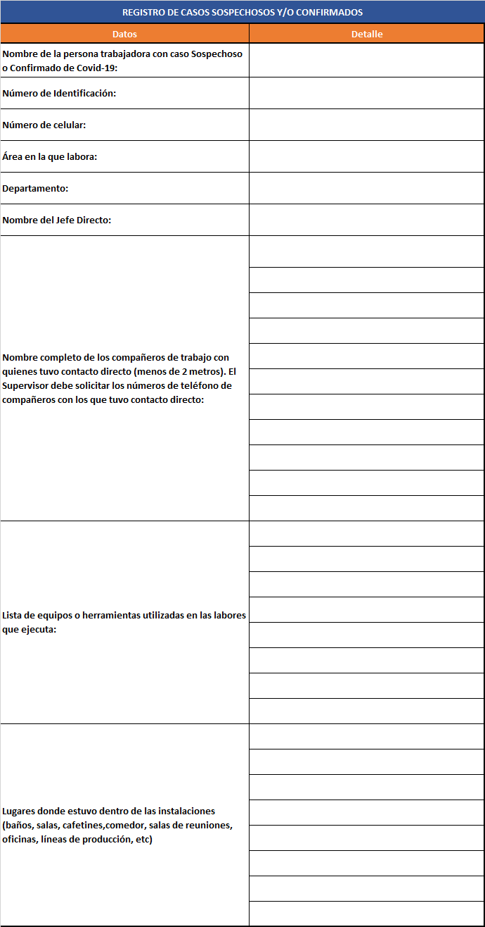

Fuente: Ministerio de salud de Costa Rica, 2020. (https://www.ministeriodesalud.go.cr/sobre_ministerio/prensa/docs/guia_continuidad_negocio_v1_21042020.pdf)

